**Технологии и вооружение**

**Орден Каэлис**:

Технологии строятся на принципе электромагнитной индукции. Используются мощные индукционные поля для воздействия на атомы.

***ЭМ механизм*** – представляет собой электромагнит на заряжающийся на двух выходных клеммах, в итоге создаваемый заряд приводит к возникновению разности потенциалов и генерируется электромагнитный заряд.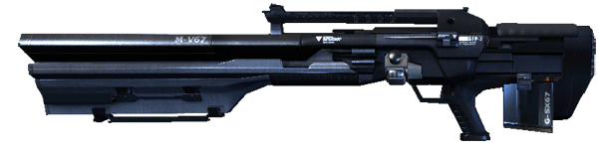

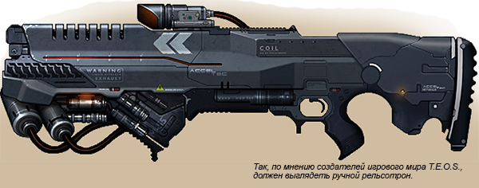

***ЭМ лезвия*** – основная особенность заключается в желобах, в которых располагается материал генерирующий электромагнитное поле узкой направленности, способное либо повреждать структуру, либо уничтожать её решётку, путём плавления.

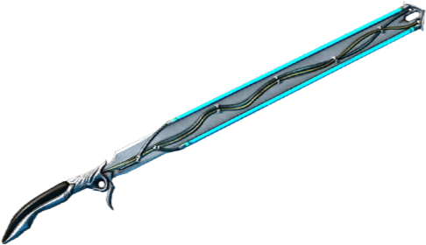

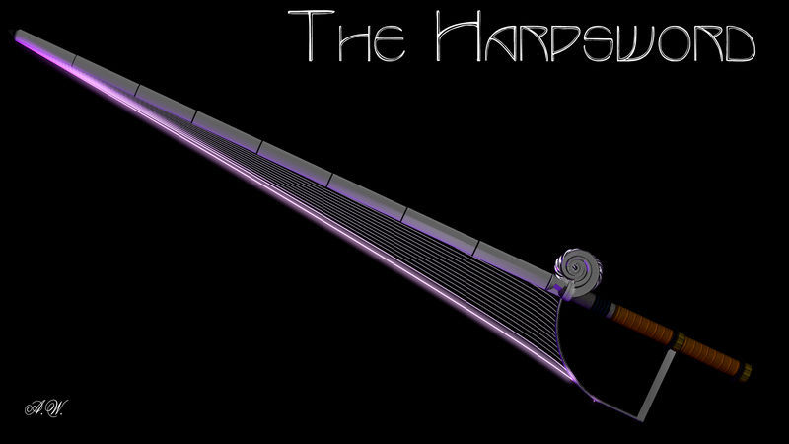

Технологии строятся на принципе электромагнитной индукции. Используются мощные индукционные поля для воздействия на атомы.

***Генератор ЭМ*** поля – переносной блок, состоящий из: источника питания, катушки прямой индуктивности и катушки обратной индуктивности слабей мощностью.

***Защитный электромагнитный доспех:***

Штурмовой -экзоскелет с тяжёлой бронёй. Из-за большого расхода энергии имеет пониженное время работы.

Лёгкий электромагнитный доспех – облегчённая версия доспеха, для марш-бросков и затяжных боёв.

***Мины*** - используют ЭМИ большой силы заряда, состоит из катушек индуктивности, источника энергии Kv, и схем для контроля запуска взрыва

***Монорельсы на ЭМ подушке*** – транспортные системы, использующий принцип электромагнита для соединения поездов с рельсами и их передвижения

***Плазмоид***  – оружие использующее электромагнитную силу для генерации плазмы, снаряды сильно напоминают шаровую молнию. Для подачи энергии в преобразователи используется Kv.